焊接机器人及其柔性夹具控制系统
焊接机器人及柔性夹具控制系统在结构上主要由两部分组成：机械系统和控制系统。机械系统包括机器人工作房、机器人本体、机器人外轴回转台及机器人周边设备等；控制系统可分为机器人控制系统、工装夹具识别及控制系统、人机界面等辅助单元。
机械结构
1．机器人工作房
机器人工作房的布置及主要部件如图1所示，工作房外形为六边梯形，房间由方管框架加薄铁板焊接而成，焊接机器人在房间中央位置，左右对称位置各有一个工作台，分别由两个机器人外轴电机直接驱动。两工作台之间有30°左右的夹角，机器人工作时可在两工位之间切换，即机器人在左侧工位焊接时，操作工可在右侧工位上下料，同样，当机器人在右侧工位工作时，操作工可在左侧装拆工件，这样可使机器人停机等待时间大大减少，从而提高生产效率。
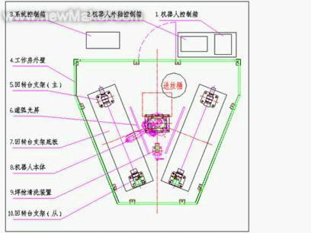
图1 机器人工作房顶视图
在机器人和回转台之间有气缸驱动的隔离装置，它可以遮挡弧焊时产生的弧光和焊渣，并保护操作者在另一侧操作时不受影响。在两工位外侧开了两个门，以便操作，该门上方安装了气动门帘，焊接时可自动关上，以遮挡弧光和焊渣。
两工位外侧分别有一个双手启动操作盒，用以操作焊接夹具盒启动机器人进行焊接工作。在整个工作房的前侧有一个主操作面板，上面安装了触摸屏和若干按钮，在此可以对系统进行设置和操作。机器人工作房的外观如图2所示。
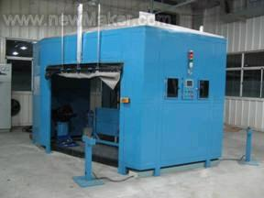
图2 机器人工作房图
我们采用的FANUC ROBOWELD 100i系列焊接机器人是标准的六轴机器人，具有六个自由度，理论上可以达到运动范围内的任意一点，其臂展范围为1440mm，配以松下的焊枪，足以满足本系统的需要。另外，汽车零部件的焊接对机器人轨迹的重复定位精度有一定要求，一般应小于0.5mm，而该机器人可达到0.2mm，可以满足生产需要。此外，整车厂商对及时供货和零库存的要求决定了零部件厂商对生产效率的关注，所以对设备的自动化程度和零件生产节拍有近乎苛刻的要求，FANUC机器人2000mm/s的直线速度可以大大减少机器人轨迹中空行程所浪费的时间。机器人本体外形如图3所示。
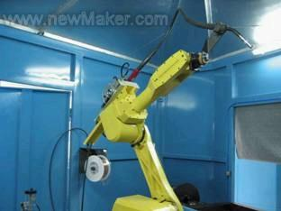
图3 机器人本体
3．机器人外轴回转台
外轴回转台由支架、驱动电机、减速器和回转框架等构成，焊接夹具就固定在该框架上。回转由机器人外轴直接控制，除去了以往由PLC控制的转台单独回转、位置确认以及与机器人通信等过程所增加的许多时间。由于该回转台主动侧和从动侧之间的跨度较大（1800mm），而且在工作时转速又很高，因此对回转台在回转时的跳动范围是有一定要求的，需认真调校才能使回转台在工作时运转平稳，否则很容易引起电机过载、过热等情况，严重时将损坏设备。
4．机器人周边设备
机器人焊接时还需要用到其他辅助设备来使生产顺利进行，并减少停机时间、降低设备故障率、提高安全性等，所以，该机器人工作房中还安装了一些周边设备，如焊丝剪切装置、喷硅油装置、焊枪清洗装置、光电保护装置、焊丝管平衡吊空装置等。
控制系统
该机器人工作房的控制系统可分为主控系统和机器人控制系统两个层次，其总体结构如图4所示。
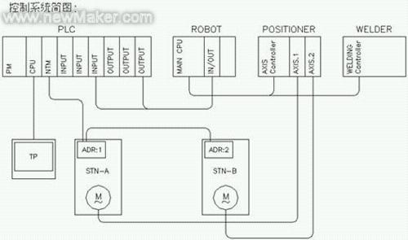
图4 控制系统结构简图
1、主控系统
主控系统采用OMRON CQM1H系列中小型PLC，该机种采用非机架结构的模块拼装方式，从左向右分别由电源模块PM、CPU模块、功能模块、输入输出模块及终端盖板组成。根据应用系统的不同，用户可以选择相应的模块来组成所需的控制系。由于CQM1H系列PLC的模块种类丰富，功能齐全，几乎可以适应控制系统的各种需求，由其组成的系统也具有相当的柔性化程度。
本控制系统采用的模块及其功能如下：
电源模块PA206：提供稳定的直流工作电源给各模块使用。
CPU模块CQM1H-CPU51：这是整个系统的核心部分，支持最大数量为512点的I/O；支持OMRON特殊指令如PID控制、浮点数运算、宏指令、脉冲指令等；支持Compobus/S和AS接口的多种主从网络模块；支持OMRON最新版编程软件CXP3.1；程序容量最大可达15.2K；内建16点直流12～24V的输入点。将编制好的程序下载运行后可维持系统的自动运行。该模块提供一个RS232端口，和两个内装板插槽，RS232端口可以和其他串口设备进行通讯，该系统中纳入的一个触摸屏TP，就是通过CPU上自带的RS232串口进行通讯的；内装板插槽上最多可以安装两块特殊功能卡，由于本系统无特殊功能需求，所以该槽上是空着的。
网络主模块CQM1-SRM21-V1：系统采用OMRON Compobus/S网络结构，可以大大减少现场接线工作量，并有效延长连接电缆的使用寿命，增加可靠性。机器人工作房内两个回转台上各安装一块远程从模块，通过网络电缆和主模块进行通信，交换信息（I/O状态刷新）。从模块为16点的远程输入模块，其中低8位分配给该工位夹具上的气缸检测夹紧和松开状态使用，高八位分配给系统用于识别夹具编号，进而设定和储存夹具控制信息，然后系统可以根据此信息来对不同夹具进行相应控制。
I/O输入输出模块：输入模块用于接收机器人工作房中各按钮、传感器等信号，输出模块用于控制各种执行器件，如气缸、电机、机器人等根据工艺要求进行动作，满足生产和安全的需要。机器人的控制由主控系统通过与机器人控制器之间的I/O信号交换来实现。
2、机器人控制系统
机器人控制系统由机器人控制器、外轴控制器、焊机等构成；在控制属性上，机器人控制系统是下层，是被控制的对象，它受上层主控系统的指挥和调用，处于被动地位。
机器人控制器
由电源模块、CPU、伺服控制单元、输入输出模块、焊机接口模块等组成，用以控制机器人本体的自如运动，控制方法为程序示教和再现法，这是通过连接于控制器上的TP (Teach-Pandent示教器) 来实现的。
外轴控制器
它是机器人控制器的扩展，内含一个伺服放大模块，可以同时控制两个外轴的运动。由于这两个外轴是机器人控制器的一部分，所以它们可以在机器人本体移动的同时进行转动，从而将焊接轨迹中通常需要由外轴单独回转的时间节约下来，提高了焊接效率。
焊机控制器
用于控制弧焊时的规范，如电流、电压、焊丝的送给、焊接保护气体通断等，对焊接质量的控制起关键作用。
关键控制方法研究
客户要求中关键及难点在于：多套夹具能在一套系统中共存，夹具的更换时间不应超过五分钟，新制夹具加入系统时，无需改动PLC程序，做到自动识别和控制（即所谓的柔性控制），且系统中的夹具可扩展容量不应小于100台/套。
1．夹具控制字的形成
⑴控制对象特点
主要控制对象为夹具上的气缸，每套夹具上的气缸数量可能不一样，但总数不超过4组，每组气缸使用一个三位五通电磁阀，这样每套夹具有2x4=8个输出点控制电磁阀动作，有两个工位总共16个输出点；同时为了检测气缸的夹紧或松开状态，每组气缸配有两个传感器（干簧管磁性开关），每套夹具2x4=8点输入；鉴于夹具识别的需要，另分配8点输入用于以两进制识别不同夹具，这样每个工位上的16点远程输入模块正好用足，且夹具最大可扩展数量为20+21+…+26+27=28=256，理论上两工位有2x256=512套夹具容量，已足够。
⑵控制特征
夹具上四组气缸分别称为第1、2、3、4组，在控制上的特征是：夹紧时的顺序为1号夹紧，1号夹紧到位后2号夹紧，依此类推，全部气缸都夹紧后启动机器人进行焊接作业；待机器人焊接完成后气缸逐次松开，通常的顺序与夹紧时相反。
根据夹具制造时的使用要求和工件焊接工艺的不同，有些夹具气缸数量可能少于四；有些气缸的夹紧或松开位置可能不必要进行检测等情况，设想在程序数据区中开辟若干存储区间，分别用于存放该套夹具上的每组气缸实际是否存在，每组气缸的传感器是否需要检测等信息。
⑶数据储存方式
为了适应更多的情况，每类信息分别形成数据后在相邻的数据区储存，每套夹具包含的信息暂定为3类：气缸使用字、夹紧检测字、松开检测字，再加上1个备用字，故夹具控制字长度为四个字；该信息可存放于以夹具编号作为索引间接寻址的数据区内，当需要控制时可由系统将夹具信息再次寻址调出，按固定格式对夹具气缸进行控制，具体内容见表1：
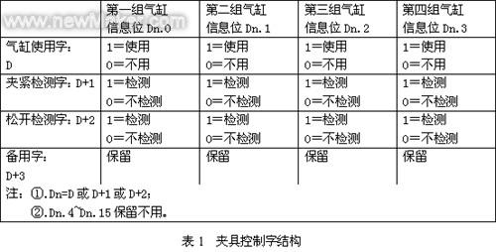
2．夹具自动识别的实现：
⑴硬件组成
主要依赖夹具接线盒中的识别芯片，该芯片其实只是一块小线路板，装了一块8位DIP拨码开关，通过二进制方式来表明该夹具的编号，每套夹具上都安装了一个接线盒，通过这种方式从硬件上来实现对夹具的编码，既简单也实用，且容易实现。
⑵软件实现：
PLC程序上，每次程序循环中都对远程模块上对应于夹具编号的输入点进行扫描，并放入暂存区，同时与记忆区中的夹具编号进行比较。如果两者相同，则表明该工位上的夹具状态正常，无需任何动作；如果不同，则提示夹具编号变化，需操作员确认，此时又分为两种情况：
① 有新夹具换上工作台，且系统已经正确识别出新放入的夹具的编号，那么操作员需要在触摸屏上确认该夹具编号的正确性。如果放上的夹具以前从未在该系统中使用过，则需对该夹具的控制字进行正确设置后写入PLC数据区；如果该夹具曾经在本系统中使用过至少一次，即数据区中保留有该夹具号对应的控制信息，那么操作员在确认夹具编号后，该夹具的控制信息会由系统以间接寻址方式自动调用出来，并显示在触摸屏上，确认无误，即可开始生产。
② 由于硬件故障（连线断裂、网络故障等）造成自动识别出的夹具编号与实际不符时，（识别出错）可通过强行写入正确夹具编号的方式来让系统进入正常工作模式进行生产，待完成任务后再进行维修等操作，以缓解生产压力。
综合①②两点可知，夹具识别流程如图5：
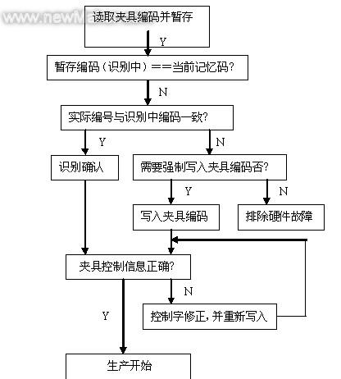
图5 夹具识别流程图
3．多夹具系统气缸柔性控制
根据夹具控制特点，各气缸由电磁阀控制，按工艺要求进行先后动作，编制程序如图6：
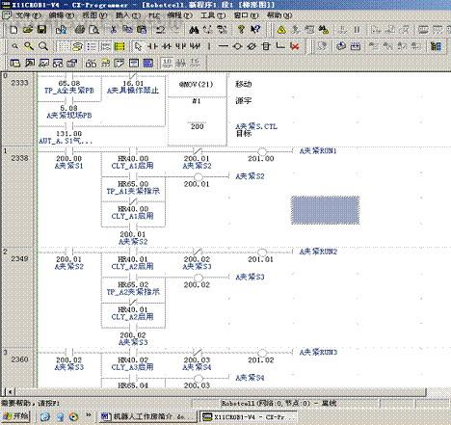
图6 具夹紧流程梯形图
在程序条“0”中，200通道为夹紧流程控制字，需要夹紧时将1写入200通道，则200.00位成为一号气缸夹紧动作标志位；条“1”中，HR40.00为根据间接寻址查表得到的该夹具控制字中一号气缸的启用标志，如果该标志为1，则在200.00位为1的条件下，右侧的输出201.00为ON，此时一号气缸夹紧电磁阀通电，产生气缸夹紧动作；当程序检测到该气缸夹紧后，一号夹紧标志位HR65.00为ON，所以输出200.01为ON，并自保，同时切断201.00的通路，使201.00为OFF，一号气缸夹紧电磁阀断电，不再动作，此时一号气缸夹紧动作完成；当然，如果一号气缸的启用标志HR40.00为0，则201.00始终为OFF，同时由于HR40.00的非并与一号气缸夹紧指示标志位下方，故程序直接接通200.01为ON，进行下一步动作。
与一号气缸夹紧过程完全类似，当所有气缸都夹紧后，进入夹紧控制流程的结束控制位，当该位为ON后，程序将对通道清零，至此夹具的夹紧控制已告完成。
以上编程方法，可触类旁通，再编写出夹具松开流程的控制程序，然后分别做出两工位各自的夹具夹紧和松开程序，那么这部分的功能就算完全实现了。(end)
以上资源来源于网络——由机器人在线整理

